Fuglebakkegaards hjertestarter
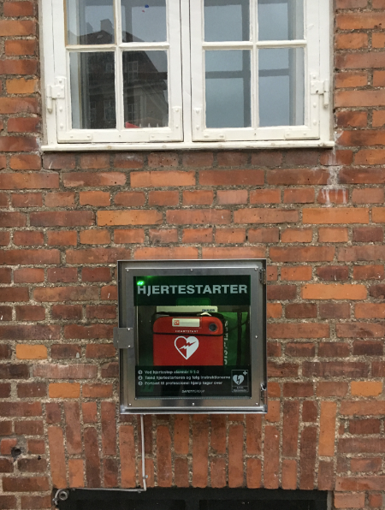

Godt at vide om vores hjertestarter
Hvorfor har Fuglebakkegaard en hjertestarter?
Hver dag får flere end 10 danskere hjertestop. Når det sker, starter en kamp mod uret. For hvert sekund der går uden genoplivning, falder chancerne for at overleve. Mange hjertestop sker i de tidlige morgentimer.
Indkøb af hjertestarter blev besluttet på generalforsamlingen i foråret 2017, og ophængt oktober 2017
Vi har valgt det mærke som også Trygfonden bruger. Det er et af de to største mærker på markedet.
Placering
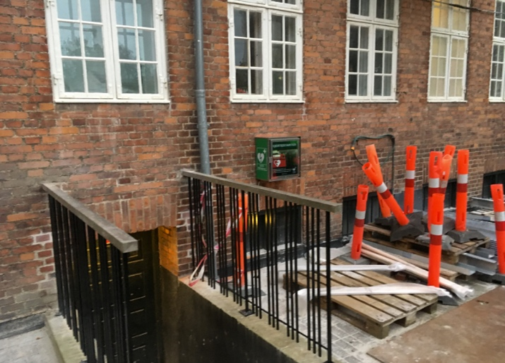
Hjertestarteren hænger i et skab inde vores gård ved trappen til fyrrummet. Det betyder også, at hvis den skal bruges uden for Fuglebakkegaard, skal vi være hurtige til at åbne gitterportene ind til gården.

Registreret på Hjertestarter.dk og 1-1-2
Hjertestarteren er tilmeldt hjertestarter.dk. Dermed er den synlig for almindelige borgere og de sundhedsfaglige medarbejdere på 1-1-2, der kan guide til den, så flere kan overleve et hjertestop. Hjertestarteren kan dermed hjælpe alle i vores område.
Til alle hjertestartere skal der være mindst en kontaktperson, en ”fadder”. Mette Berg, Solsortvej 76,st,th. er fadder og har tilmeldt hjertestarteren til alarmcentralen.

Hjertestarteren er stort set vedligeholdelsesfri
Hjertestarteren kræver ingen teknisk vedligehold. En kort visuel inspektion bekræfter, hvorvidt hjertestarteren er funktionel eller ej
Den blinkende grønne status indikator "klar" signal, der bekræfter at alt er i orden. Hvis ikke, vil hjertestarteren afgive et lydsignal for at meddele, at service er påkrævet.

Supportaftale
Vi har tegnet en supportaftale, et årligt abonnement, så vi sikrer, at hjertestarteren altid er klar:
- 1 årligt kontrolbesøg inkl. rengøring af hjertestarter, skab mv.
- Nye elektroder ved udløbsdato (hvert andet år) og efter brug ved hjertestop
- Nyt batteri ved udløb hvert 4 år
- 24/7 support for spørgsmål til produkter eller førstehjælp
- 24/7 support efter brug af hjertestarteren
- Debrifing af førstehjælpere efter hjertestoppet

Sådan bruger du en hjertestarter
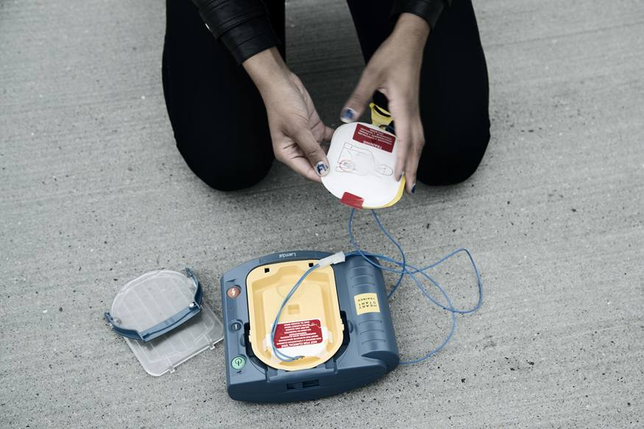
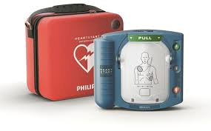
En hjertestarter er et apparat, der kan "genstarte" hjertet efter hjertestop ved at give et eller flere elektriske stød gennem brystkassen. Hjertestarteren kaldes også en defibrillator eller en AED, som er forkortelsen for Automatisk Ekstern Defibrillator.
Hjertestarteren består af selve maskinen og to elektroder. Gennem elektroderne kan hjertestarteren aflæse hjertets elektriske rytme og vurdere, om der skal afgives stød.
Alle kan bruge en hjertestarter. Det er nemt, og når du har trykket på startknappen, fortæller hjertestarteren dig præcis, hvad du skal gøre hele vejen igennem processen. For eksempel hvordan du sætter elektroderne rigtigt på, hvornår den tilskadekomne må berøres, og om du skal trykke på den knap, der udløser stødet.
Når du åbner hjertestarteren, starter den automatisk med at instruere dig i, hvad du skal foretage dig.

Den fortæller dig, hvornår du skal give kunstigt åndedræt og hjertemassage, og når du har sat elektroderne korrekt på, foretager hjertestarteren selv en hjerteanalyse, der afgør, om der skal gives elektrisk stød. Hjertestarteren afgiver stød, når du trykker på en knap.

Hvem må bruge en hjertestarter?
Alle må bruge og betjene en hjertestarter i Danmark. Og er man i stand til at give livreddende førstehjælp, kan man også trygt og effektivt betjene en hjertestarter uden forudgående træning.
- Vigtigst er det dog, at du altid ringer til 1-1-2, hvis du står med en person, der er bevidstløs og ikke trækker vejret regelmæssigt. Så kommer du nemlig i direkte kontakt med en sundhedsfaglig medarbejder, der fortæller dig, hvad du skal gøre og vil hjælpe dig hele vejen igennem
Fakta om vores hjertestarter
- Producent : Phillips
- Model : Heartstart HS1
- Serienummer : A17D-01117
- Elektrodenes udløbsdato : 01/10/2019 (og derefter alle ulige år oktober måned)
- Batteriet udsløbsdato: 01/10/2021 (og derefter hvert 4 år )
- Serviceaftale med : Safetygroup , hotline tlf 40 71 75 08
- Fadder/kontaktperson: Mette Berg, Solsortvej 76,st,th. tlf 25 55 63 66

Mere viden

Hent mere viden om førstehjælp og brug af hjertestarter på Trygfondens hjemmeside om hjertestartere:

https://hjertestarter.dk

Der er fire dokumenter om hjertestarteren på Fuglebakkegaard:
- Godt at vide om vores hjertestarter
- Bliv hjerteløber på Fuglebakkegaard!
- Mini guide: Lær at bruge en hjertestarter v/ Trygfonden
- Datablad om vores hjertestarter Phillips HS1

